NADA YOGA VIDYALAYA
L’Académie des sciences et des arts Musico-évolutif
"Nada Yoga Vidyalaya" commencera en Janvier 2018 dans le cadre de l'Académie des sciences et des arts du Nada Yoga. L’enseignement sera divisé en 12 séminaires pour une période d'environ un an, ce temps est nécessaire pour évoluer à travers la musique. Cette école Musico-évolutive se déroulera à : « Centre Om Sweet Om 15 » Rue Camille des Moulins Paris 11ème 75011, chaque rencontre aura lieu tous les 4 ou 5 semaines pendant un an (généralement comme les atelier de Nada Yoga). Le premier sera un cours de base, puis 6 de niveaux avancés et 5 approfondissements. Vous devrez vous procurer un harmonium (je pourrais vous aider à vous en procurer un), son utilisation sera nécessaire pour suivre les cours, nous vous enseignerons comment en jouer.
Les douze week end seront divisées en deux périodes
1)Cours de base + 6 séminaires avances
2) Cinq seminaires d’ approfondissement
Le " Nada Yoga Vidyalaya " permettra une formation complète au Nada Yoga à la fois théorique et pratique qui amènera l’étudiant à une maitrise de cette pratique. Nous avons remarqué que l'enthousiasme et le désir de pratiquer le nada yoga durant les week end de base est un bon départ mais souvent ce n’est pas suffisant pour maintenir une pratique sur le long terme.
***Pour plus d'informations : stefanomanfrin@yahoo.it
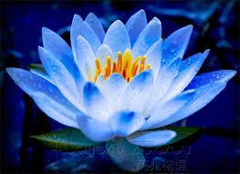

Les cours Nada Yoga
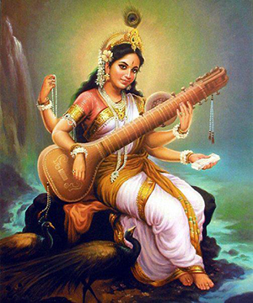
Les Bases
-Présentation
-La découverte des 3 points (Kshetram) : le nombril, le cœur, la glande pinéale, leur emplacement, apprendre à les identifier, les percevoir et s’y concentrer.
- Le chant AUM sur le trois points, le partage des expériences et les explications des trois points et de leurs fonctions.
- Chanter dans les 3 points de bas en haut et de haut en bas.
-Les correctes postures : Indienne, Japonaise et Egyptienne.
-Le mouvement du corps et la respiration.
-Dessiner avec la main pour maintenir le trajet du son
-Les vocalises et leurs effets, la position de la bouche dans le chant des voyelles.
-Le grand exercice sur les 3 points
- Les sapta swaras et leur localisation dans le corps, apprendre à les identifier et à ressentir la vibration du son dedans.
- L’octave medium, l’octave aigue et l’octave bas : apprendre à les identifier et à ressentir la vibration du son dedans, et leur effets.
-Il Raga de la Paix, de la sérénité tranquille, et du sentiment optimiste
- Explications des Raga et leur Rasa, le mental impulsive et le travail du Nada Yoga.
-Il Raga de la Paix profonde, de la Méditation et du sentiment de détacemement/mélancolie mystique
-Il Raga de la Joie, de l’Energie et du Courage.

Nada Yoga cours avancé 1, le problème de la colère et de la dépréssion.
- Révision des 3 points, et de l’octave moyen avec le Raga Shankarabharanam
- Explication des Raga en tant que circuit énergétique, que Rasa et Varna, le mental impulsive et le travail du Nada Yoga.
- Shringara Rasa dans la culture indienne, l’art pictural, la société, la religion.
- Il Raga de l’Amour, de la Dévotion et de la mélancolie Mystique.
- Compréhension des trois causes de la colère: l’empéchement, la dépression et la peur.
- Il Raga de la colère, de la friction et de l’angoisse.
- Il Raga de la Béatitude et de la Vastitude.
- Introduction aux Alankaras, explications des termes Alankara, étude et chant de la première famille d’exercices de 1 à 7, Swaravali Varisaigal, apprendre à marquer le temps avec la main.
- Il Raga de la Dépression et de la Tristesse.
- Il Raga de la flamme Divine Intérieure et de l’Aspiration.

Nada Yoga cours avancés 2, le problème de l’energie sexuelle , la sublimation, et les canaux energetiques latéraux .
- Révision des 3 points, et de l’octave moyen avec le Raga Shankarabharanam
- Explication des Raga en tant que circuit énergétique, que Rasa et Varna, le mental impulsive et le travail du Nada Yoga.
- Explication du canal frontal, Saraswati, Ganga et Yamuna, le Mahakumbhamela, et le concept de Kashi et Vara-nasi
-L’énergie sexuelle et le concept de l’Individualité
- Le concept de l’extraction, de la sublimation, de la transformation énergétique et de la Transmutation
-Le Raga de la Dévotion et du canal lunaire.
-Introduction au Bija Mantra du Pancha Bhoota et l’explication des 7 chakra principaux.
-le chant des Bija dans le canal central dans la partie dorsale Universel, chakra par chakra
- Le Raga de la Dévotion extérieure et religieuse et du canal solaire.
- Le chant Kasturi Tilakam, son histoire, texte et traduction
-Il Raga de la sublimation de l’Energie.

Cours avancès 3-4-5-6 sur les Dasa Parami, les Geetas et les Alankaras
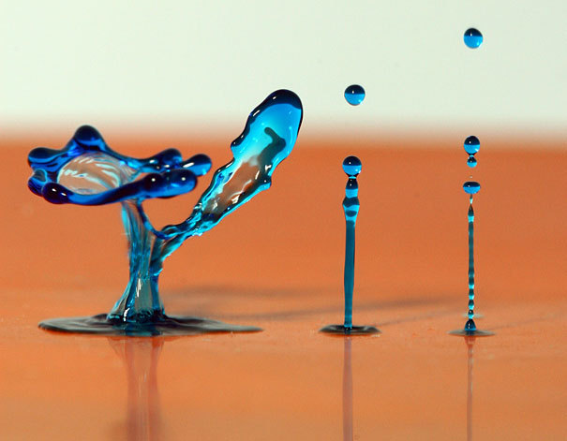

Cours 3:
- Révision des 3 points, et de l’octave moyen avec le Raga Shankarabharanam
-Alankara première famille d’exercices de 1 à 7 ; Swaravali Varisaigal,
-Explications des Dasa Parami et l‘histoire du Buddha et du choix qu’il q fait pour devenir un Samma Sam Buddha lorsqu’il était un Bhramino Sumedha.
- Comment le Nada Yoga peut provoquer une émotion énergétiquement indépendamment de la volonté.
-Raga du Renoncement ou Nekkhamma Parami;
-Gheeta sur un raga derivé de Mayamalauvagowla (Malahari raga): Lambhodaram
-Alankara première famille d’exercices de 7 à 14 : Swaravali Varisaigal,
-Raga sur la Force, la Shakty ou Virya Parami
Gheeta sur Mohan: Vara Veena

Cours 4:
- Révision des 3 points, et de l’octave moyen avec le Raga Shankarabharanam
-Alankara seconde famille d’exercice de 1 à 3: Upper Sthayi Varisaigal
-Explications des Dasa Parami et l‘histoire du Buddha et du choix qu’il q fait pour devenir un Samma Sam Buddha lorsqu’il était un Bhramino Sumedha.
- Comment le Nada Yoga peut provoquer une émotion énergétiquement indépendamment de la volonté.
-Raga de la compassion, Mettha Parami
-Raga de la Patience , Khanti Parami
-Gheeta sur un raga derivé de Natabhairavi (Ananda Bhairavi Ragam): Kamala sulochana
-Alankara seconde famille d’exercice de 3 à 5: Upper Sthayi Varisaigal
-Raga de la droiture ou Bonne Volonté, Shila Parami
- Gheeta sur un raga derivé de Harikamboj (Kamboj raga): Mandara Dhara re

Cours 5 :
- Révision des 3 points, et de l’octave moyen avec le Raga Shankarabharanam
-Alankara troisième famille d’exercices de 1 à 5 : Jantai Varisaigal
-Explications des Dasa Parami et l‘histoire du Buddha et du choix qu’il q fait pour devenir un Samma Sam Buddha lorsqu’il était un Bhramino Sumedha.
- Comment le Nada Yoga peut provoquer une émotion énergétiquement indépendamment de la volonté.
-Raga de la Generosité et du Service désintéressé, Dana Parami
-Gheeta sur Kalyani raga: Kamala Jadala
-Alankara troisième famille d’exercices de 5 à 9 : Jantai Varisaigal
-Raga de la Détermination, Addhitthana Parami
Cours 6:
- Révision des 3 points, et de l’octave moyen avec le Raga Shankarabharanam
-Alankara quatrième famille, Dhattu Varisaigal
-Explications des Dasa Parami et l‘histoire du Buddha et du choix qu’il q fait pour devenir un Samma Sam Buddha lorsqu’il était un Bhramino Sumedha.
- Comment le Nada Yoga peut provoquer une émotion énergétiquement indépendamment de la volonté.

-Raga de la Sagesse, Panna Parami

-Raga de la Vérité , Sacca Parami
-Introduction des sapta Tala et la relation entre les doigts, les chakras et les points dans le corps et la tête, les effets des 3 kala. Etude de : Takita (3Aksharas), Takadimi (4Aksharas), Takatakita (5Aksharas), Takitatakadimi (7Aksharas), Takadimitakatakita (9Aksharas),
-Raga de l’Equanimité et de la Paix sereine, Upekka Parami
-Gheeta sur un Raga derivé de Shankarabharanam (Arabhi Raga): Re re Sree Rama

Cours de Nada Yoga avancé
Niveaux d’approfondissements 7/8/9/10/11
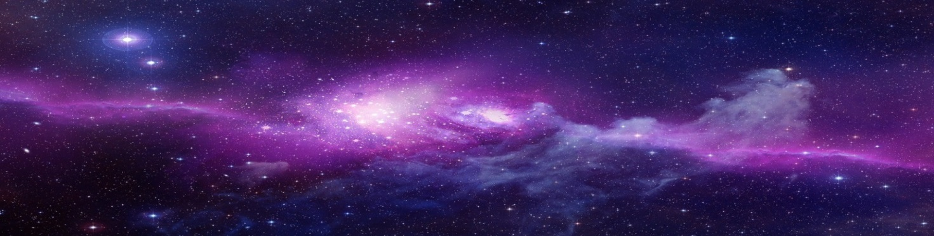
“Le coeur du Nada Yoga”…Approfondissements…niveaux 7 et 8.
- Révision des 3 points, et de l’octave moyen avec le Raga Shankarabharanam
-Cours d’Introduction de l’harmonium et apprentissage d’un chant dévotionnel.
-Les sapta swaras , leur relation avec les chakras, et leur psychologie
-Les notes altérées, komal et tivra
-La relation entre les notes, et leurs effets en fonction de l’importance qu’on leur accorde.
-Comment construire un raga, la logique du système des 72 Melakarta Raga
-Maladies majeures et les altérations dans les chakras .
-Les raga pour les maladies comme la dépression, l’angoisse, l’obsession, l’agitation, crise hystérique, la mélancolie etc… et que se passet-il dans les chakras, comment la musique peut-elle aider ? : Nada Yoga et musicothérapie
-Swarajathis, Gheetas & Varnas

“ Nada Yoga en tant que musico-évolution”…Approfondissements…niveaux 9 et 10.
- Révision des 3 points, et de l’octave moyen avec le Raga Shankarabharanam
-Etude de l’harmonium, apprentissage d’un chant dévotionnel.
-Introduction à différentes techniques vocale, comment améliorer sa voix, l’embellir et apprendre à chanter sans abimer les cordes vocales.
-La Science et l’Art du Nada Yoga et de la Musico-evolution
- Le 12 qualités divines : Le courage (il apporte le pouvoir de la lumière), Le Progrès (il apporte le pouvoir de la béatitude), La réceptivitée (il apporte le pouvoir de la conscience), Aspiration (il apporte le pouvoir de l’existence), Persévérance (il apporte le pouvoir de la persévérance ), Gratitude (il apporte le pouvoir de l’harmonie), Humilité (il apporte le pouvoir de la jeunesse), Sincérité (il apporte le pouvoir du progrès), Paix (il apporte le pouvoir de l’utilité), Equanimité (il apporte le pouvoir de la richesse), Generosité (il apporte le pouvoir de la puissance), Bonté (il apporte le pouvoir de la Vie)
- les circuits énergétiques et les raga relatifs aux fréquences des 12 qualités
-Swarajathis, Gheetas & Varnas

“La composition d’un chant et le Nada Yoga”…Approfondissements niveau 11.
- Révision des 3 points, et de l’octave moyen avec le Raga Shankarabharanam
-Etude de l’harmonium, apprentissage d’un chant dévotionnel.
-Composition: comment construire un chant, la rasa, la structure, le texte.
-Construire ensemble un chant.
-Composer et chanter avec l’âme, le chant dans le Nada Yoga pour évoluer et découvrir le Divin.
-Le Pouvoir de la dévotion
- Réalisation de Dieu par le chant dévotionel : Anandamoyi Ma, Ammaji , Krishna Das , Meera et le Maitre de Tanzen
-L’effet du « chant ininterrompu » .
-Swarajathis, Gheetas & Varnas
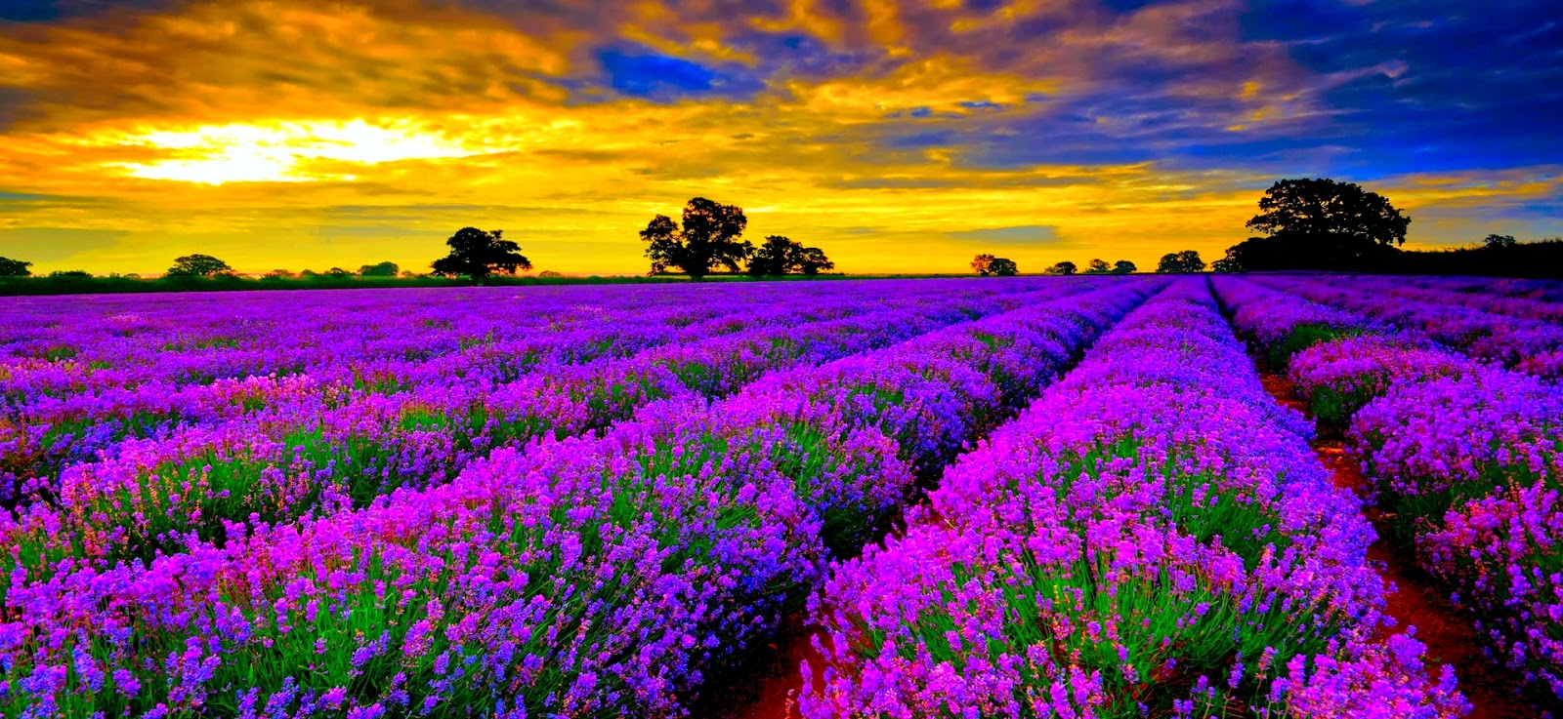

“Lokah samastah sukhino bhavantu ! ”
“Que tous les êtres soient heureux et en pax ! ”
“Che Tutti Gli Esseri Nell'Universo Siano Felici ed in pace ! ”
“May all beings be happy and in peace ! ”
“Que todos los seres pueden ser feliz y in pax ”

